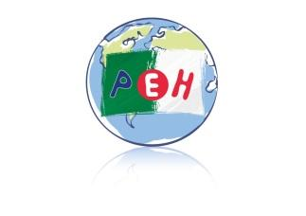

**Note aux familles N.10**

**ABONNEMENTS UNI-PRESSE**

**MAGAZINES ENFANCE-JEUNESSE**

**Année 2024/2025**

**Petite Ecole d’Hydra**

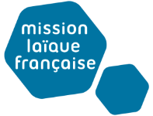

ALGER

Bonjour Madame, Monsieur,

Comme chaque année scolaire, **la société UNI-PRESSE** assurera deux permanences à l’école les

**MARDI 4 FEVRIER 2025 A 11h30**

**JEUDI 6 FEVRIER A 15H30**

dans le hall de l’établissement. L’entrée se fera uniquement par le portail central. Le but est toujours de promouvoir la lecture. Les familles pourront, à cet effet, abonner leurs enfants à des magazines enfance-jeunesse.

Chaque élève a déjà eu dans son sac le catalogue UNI-PRESSE avec le bulletin d’abonnement et les tarifs. La souscription des abonnements se fera, par contre, uniquement au cours des permanences **les mardi 4 et jeudi 6 février 2025.**

Recevez, chers parents, mes cordiales salutations.

**Alger, le 29/01/2025**

**Le directeur**

**Olivier Solé**